示波器的使用实验报告
姓名：王一诺 学院：计算机学院 学号：2312331 组别：G组 座号：10
实验日期：6月4日 星期二 上午

- 仪器及用具：
1.1仪器：
示波器 ；信号发生器
1.2电阻阻值：1kΩ ； 电容值：0.1μF

- 基本使用
将信号源（1KHz，3Vp-p）输出到示波器，分别稳定并显示适当的波形。重点熟悉触发对波形的作用。

- 实验数据：
- 信号源的测量结果如下
信号源 | 自动测量 | 光标测量 | 读格测量
电压 峰峰值 /V | 3.06 | 3.08 | 3.10
周期 /ms | 1.000 | 1.008 | 1.0
频率（计算） /KHz | 1 | 0.992 | 1

自动测量图片：
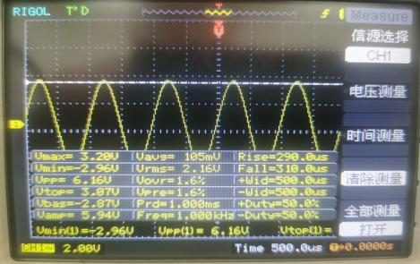

- 利用李萨如图形测量市电频率的结果如下：
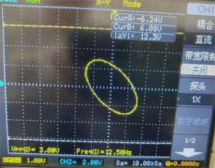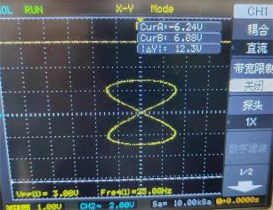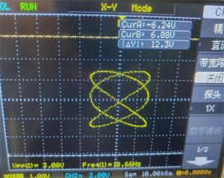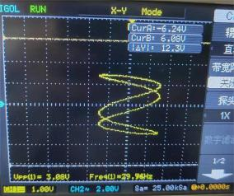
n_{x}/n_{y} | 1：1 | 2:1 | 3:1 | 3:2
函数发生器频率f₁（Hz） | 49.97 | 99.94 | 149.98 | 74.96
算出的市电频率f₂（Hz） | 49.97 | 49.97 | 49.99 | 49.97

计算平均市电频率：49.975 Hz

  - 测量RC电路的相位差：
连接电路。将信号发生器频率设定为f=1.592kHz
- 椭圆法：
测得：2x₀=1.96 2x_{m}=3
相位差θ=arcsin（2x₀/2x_{m}）=40.79⁰
- 位移法：
一个周期的长度l₀= 624us 俩波形的位移l=80us
相位差θ=l/l₀*360⁰=44.04⁰

- 思考题
2.改变信号源频率，研究如图所示电路输出信号与输入信号的幅值比u2/u1，与频率关系。
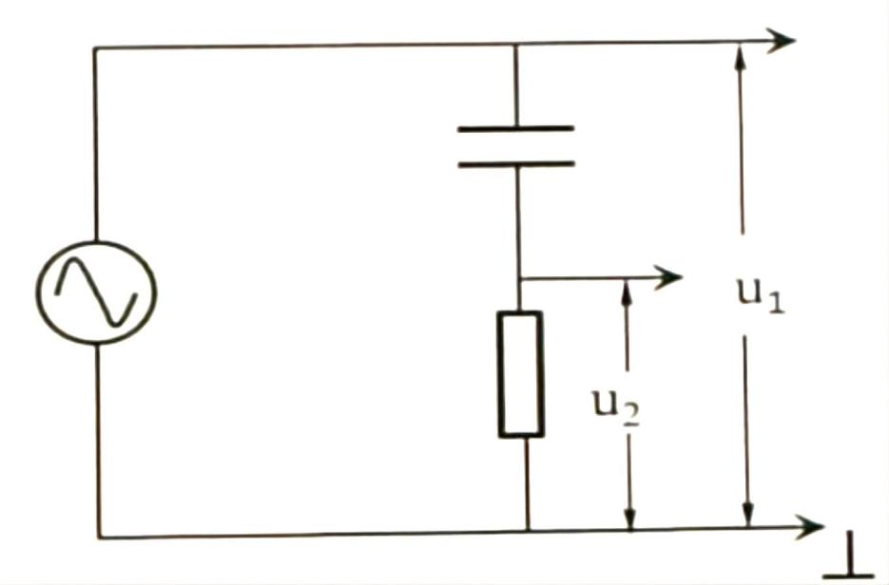

答：随着频率的增加，输出信号的幅值会逐渐减小，因为电容对高频信号的阻抗较低，导致电流更多地通过电容而不是电阻。因此，输出信号的幅值比会随频率的增加而减小。

